- Eintrag

Ich habe mir nuxt installiert und bin mehrere Tutorials durchgegangen da es auf Javascript und Typescript basiert und ich beide nicht kann. Die Logik ist zwar ähnlich aber noch immer so anders, dass ich Schwierigkeiten habe richtige Anwendungsmöglichkeiten zu finden. Ansich ist es wie eine html/css Seite aber da ich eine schöne Seite machen will muss ich mehr als die Standarttools nutzen. Villeicht mach ich den Designprozess mit ChatGPT um mich mehr aufs Backend konzentrieren zu können.

Ich hoffe das ich am Freitag schon mal anfangen kann am Projekt zu arbeiten aber es wird schwer, es kommt drauf an wie viele Tools ich brauche und wie schwer es sein wird diese zu erlernen.
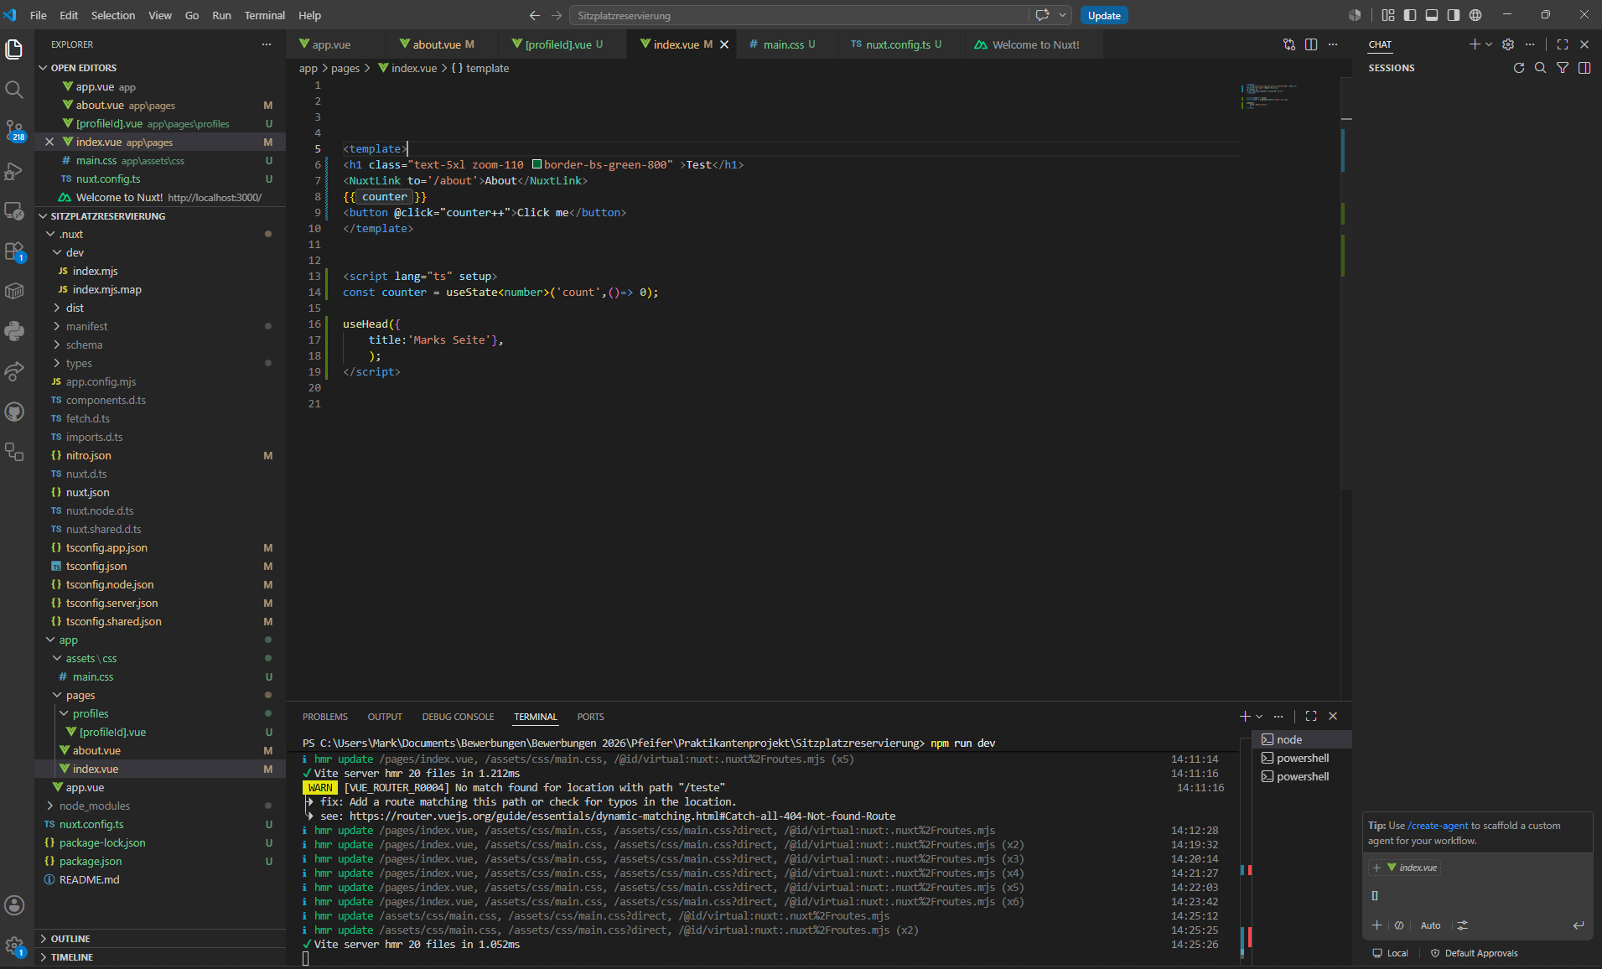

Anforderungen:
Login mit Namen
Logout
ein Datum auswählen,
Räume auf einem Raumplan sehen,
die Anzahl freier Arbeitsplätze je Raum sehen,
einen Raum öffnen,
die Arbeitsplätze des Raumes sehen,
einen freien Arbeitsplatz reservieren,
eigene Reservierungen ansehen,
eigene zukünftige Reservierungen stornieren.

Rollen
Admin, User

Admin: User-Berechtigungen + Berechtigung, um Sitzplätze hinzuzufügen

Bedienung:

User sollte auf einen Raumplan mit einem Datumsfeld sehen können, wo Links sind, die anzeigen wie viele Plätze verfügbar sind, der User muss ein Datum auswählen, für das er die verfügbaren Plätze anschauen will, wenn der User auf einen Raum klickt, sollte sich eine Seite öffnen, die die verfügbaren Tische anzeigt, wenn der User draufklickt, sollte nochmals eine kleine Bestätigungsnachricht kommen, bei weiterem klicken wird die Buchung bestätigt

Die Verwaltung sollte auf der Räume Übersicht stattfinden mit einem Button der einen zu seinen reservierten Plätzen führt, wo man sie nochmals anschauen und stornieren kann

DB-Modell (Konzept)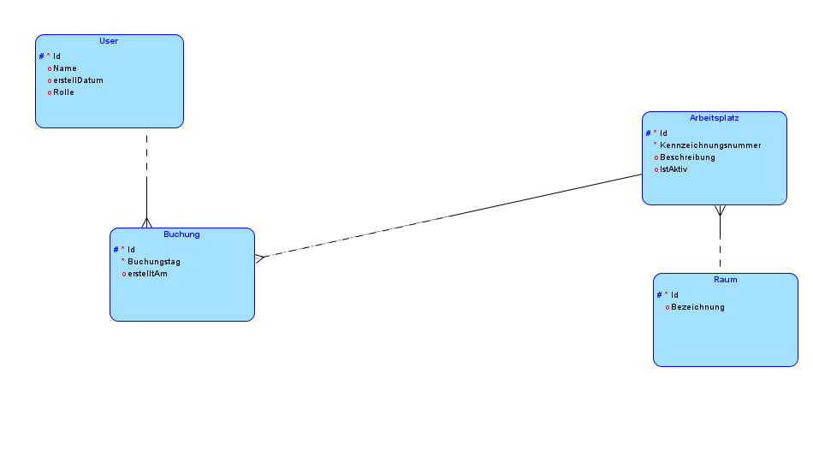

Anfang der Login Seite
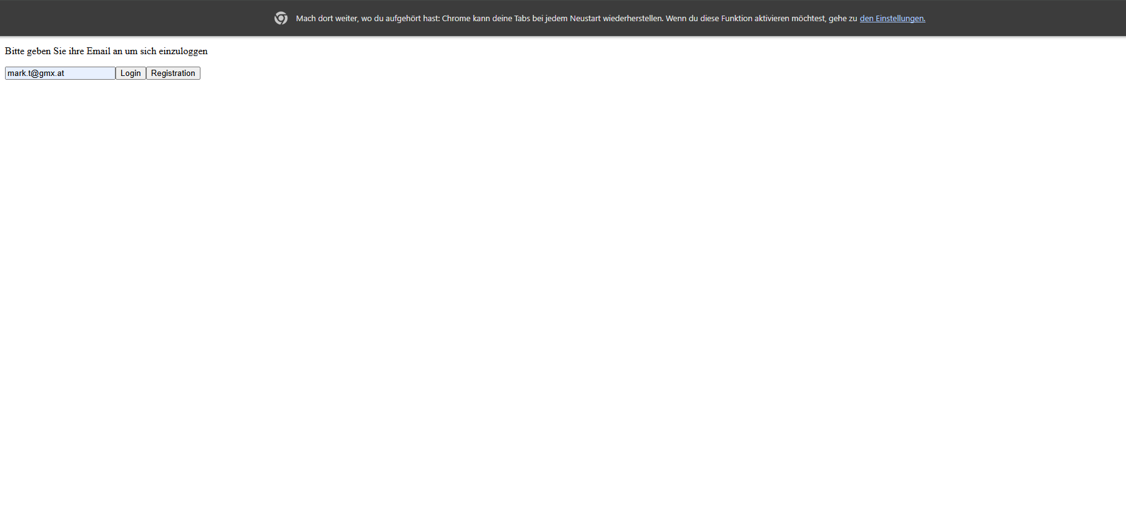
Frontend Ki version

